Kategorie: horní končetiny – záda – břicho, kyčle – dolní končetiny
Kategorie: horní končetiny – záda – břicho, kyčle – dolní končetiny
Kategorie: horní končetiny – záda – břicho, kyčle – dolní končetiny
Kategorie: horní končetiny – záda – břicho, kyčle – dolní končetiny
Kategorie: horní končetiny – záda – břicho, kyčle – dolní končetiny
- Přitahovače

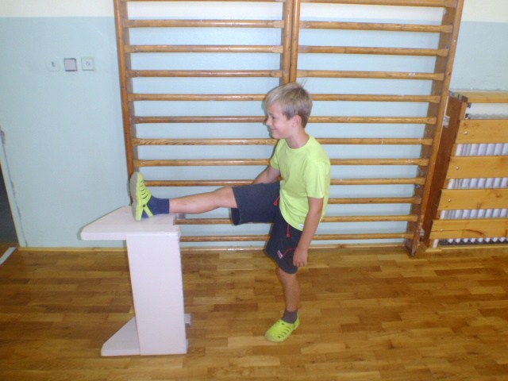

Popis cviku: Pomalu se předkláníme k natažené noze. Stojnou nohu můžeme mírně pokrčit v koleni.

Doporučená aplikace pro předškolní věk:
2x opakování po 7“ levá noha
2x opakování po 7“ pravá noha

